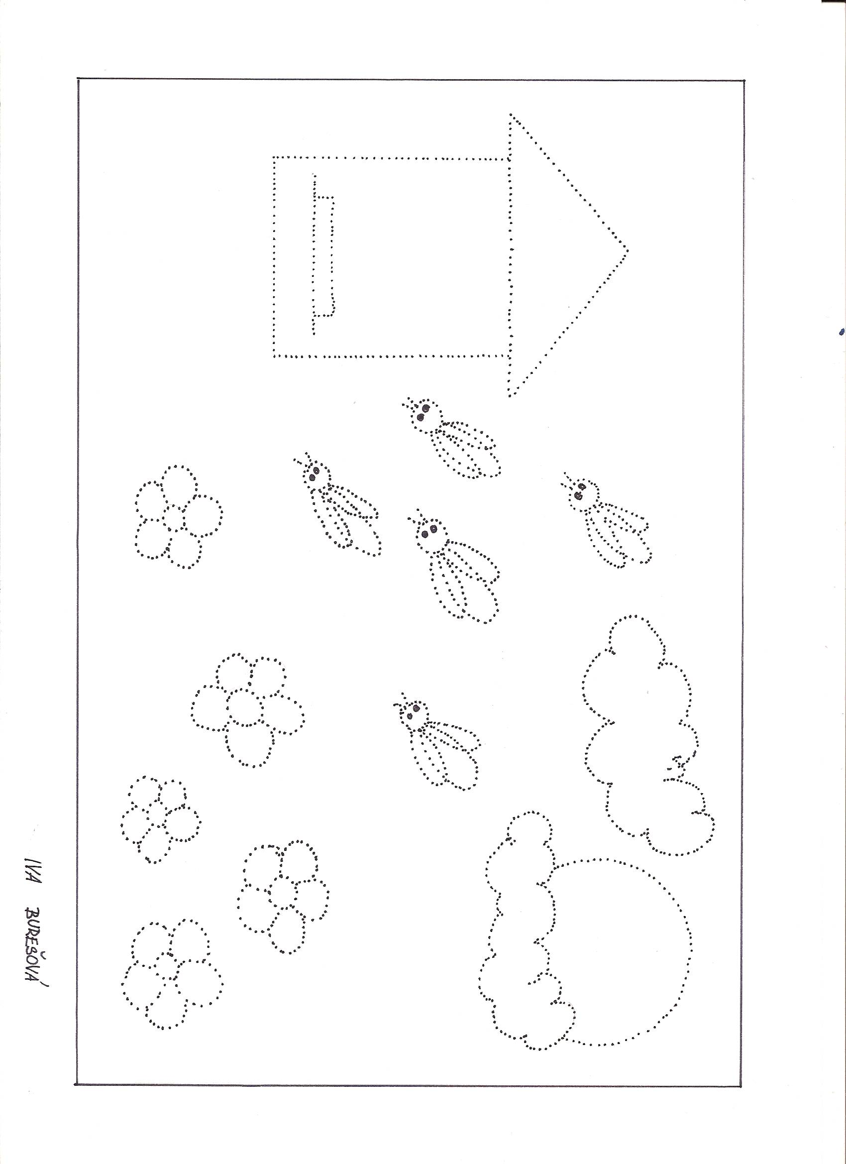
Návrat - pracovní list č. 15

